表格表单综合练习

提醒：所有页面必须使用表格表单完成（否则至多80分）

具体示例图见第二页或外部示例图

1. 商品支付页面要求
2. 整体页面内容居中显示，图中背景色为“mistyrose”
3. “¥200”字体大小5，红色，楷体(“¥”必须使用转义字符)
4. 运费险默认选中“不需要”
5. 验证码图片宽55px，高22px，顶部对齐
6. “匿名购买”颜色为橘色(orange),居中显示
7. “订单备注”为2行20列文本域
8. “支付”按钮及“添加地址”居中显示
9. 点击“添加地址”跳转至“收货信息”页面
10. 收货信息页面要求
11. 整体页面内容居中显示，图中背景色为“mistyrose”
12. “收货人”文本框长度为31
13. “手机号码”中下拉框选项分别为“+86”、“+880”、“+886”
14. “收货地址”为4行35列文本域
15. “下一步”按钮及“重置”居中显示
16. 点击“下一步”按钮可跳转至商品支付页面

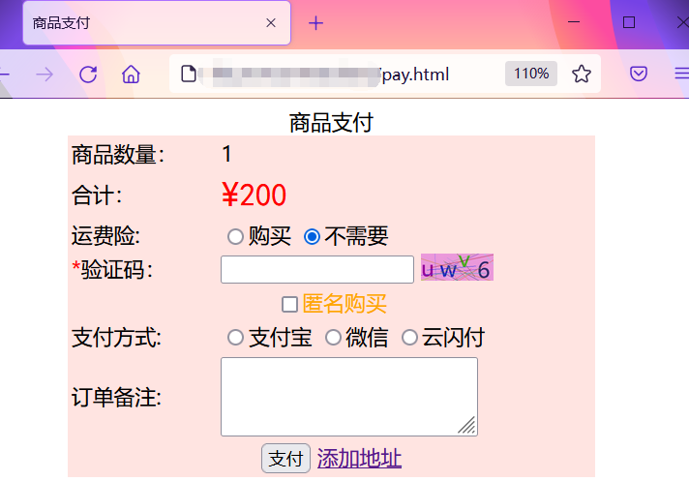

商品支付页面示例图

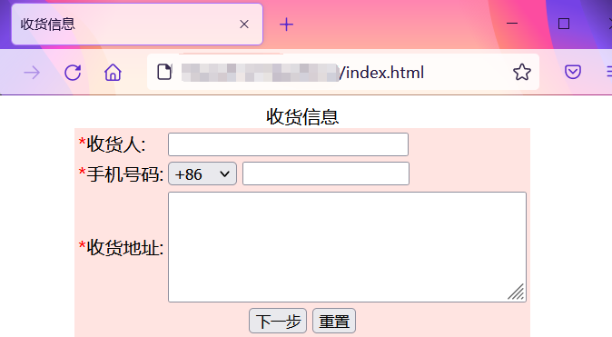

收货信息页面示例图